





Desarrollo web 4A

Sprint 2

REPOSITORIO DE GITHUB: [misiontic-ciclo4a-web/proyectos_investigacion.mongodb at yasar · Ivonne247/misiontic-ciclo4a-web (github.com)](https://github.com/Ivonne247/misiontic-ciclo4a-web/blob/yasar/basedatos/proyectos_investigacion.mongodb)

Cluster en Mongo Atlas: mongosh "mongodb+srv://freecluster.dccdp.mongodb.net" --username admin password: 12345

**Feature:** como analista de base de datos necesito definir las estructuras de datos para tener el modelo de base de datos del proyecto “Administración de proyectos de investigación”, diseñado en MongoDB como gestor de base de datos.

El proyecto de “Administración de proyectos de investigación” en una base de datos relacional posee múltiples entidades, como proyectos, roles, usuarios, estados.

En MongoDB, los datos pueden modelarse como dos colecciones, una para Usuarios y otra para Proyectos. En cada documento (def. de mongoDB) del proyecto puede haber múltiples roles, múltiples estados y múltiples usuarios, cada una expresada como una matriz incrustada.

**Historia de usuario: HU_007**

**Dadas** las necesidades del proyecto “Administración de proyectos de investigación”

**Cuando** modele las entidades de base de datos

**Entonces** tendré el modelado de los documentos (colecciones) que se requieren para el desarrollo del proyecto

**Historia de usuario: HU_008**

**Dadas** las entidades del proyecto a modelar

**Cuando** defina las propiedades de cada entidad

**Entonces** obtendré la información de cada “documento”

**Historia de usuario: HU_009**

**Dado** el motor de base de datos MongoDB

**Cuando** requiera crear la base de datos

**Entonces** veré la base de datos creada en el sistema

**Historia de usuario: HU_010**

**Dado** el modelamiento de base de datos

**Cuando** requiera implementar el diseño

**Entonces** usaré MongoDB como gestor de base de datos para la creación de los documentos

**Historia de usuario: HU_011**

**Dados** la información y los datos del proyecto

**Cuando** requiera poblar la base de datos

**Entonces** usaré los comandos dados para ser ingresar datos en MongoDB

**Historia de usuario: HU_012**

**Dados** la información y los datos del proyecto

**Cuando** requiera consultar información de la base de datos

**Entonces** usaré los comandos dados para ser traer información de la base de datos MongoDB

**PROCESO ANÁLISIS**

Se revisaron las historias de usuarios para determinar posibles soluciones de la base de datos.

Cada integrante del equipo realizó su diseño y lo planteó al grupo, de forma que se tomarán los elementos y consideraciones, para unificar una solución, en las reuniones realizadas, dando como resultado la base de datos.

En general se consideraron dos colecciones, una para los proyectos y otra para los usuarios. Los proyectos manejan su propia documentación, independiente de los usuarios que tengan, y que los usuarios pueden variar en el tiempo y en sus funciones. La colección de usuarios se maneja aparte, ya que las características del usuario permanecen con pocos cambios en el tiempo, y su mayor variación es la participación en uno u otro proyecto y en momentos diferentes, y si un dato de la información del usuario se cambia, afecte todo en lo que está involucrado, No se realizó nidada porque vemos una duplicidad de la información de usuarios y pérdida de eficiencia al momento de cambiar datos del usuario.

**EVIDENCIA**

Nos conectamos al cluster de MongoDB Atlas

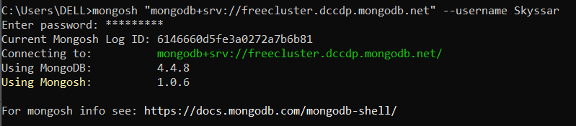

Creamos una db llamada proyectos_investigacion

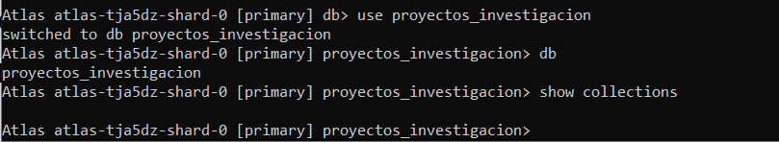

Ahora creamos las colecciones de usuarios y proyectos

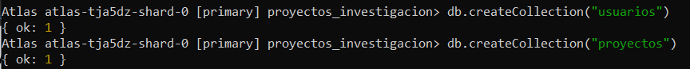

Y creamos un index único para el campo identificación para que no se puedan registrar identificaciones duplicadas.

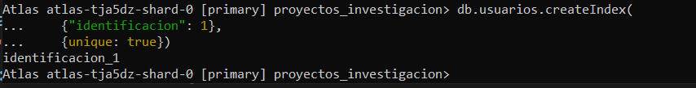

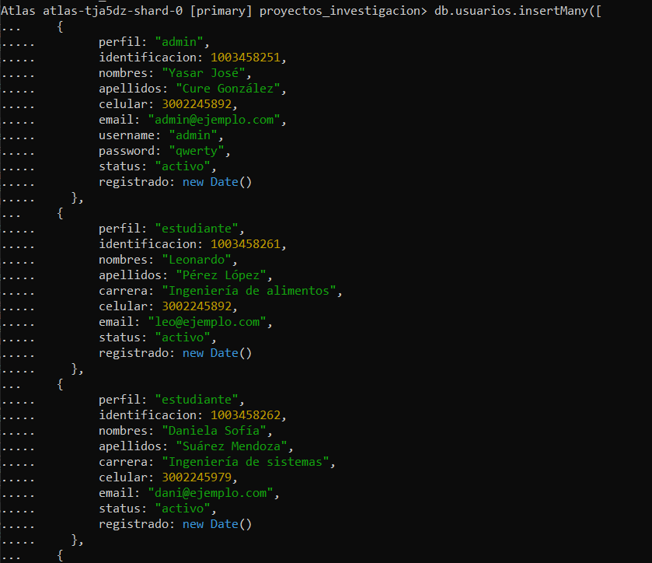Ahora, insertamos datos del usuario:

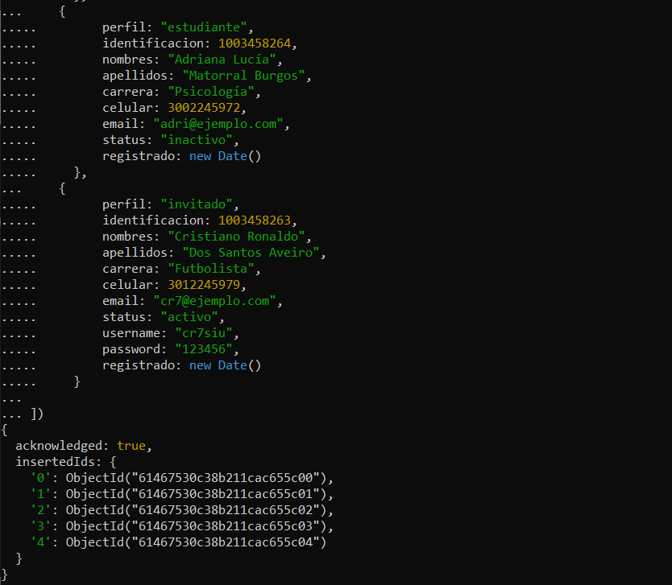

Para insertar los proyectos:

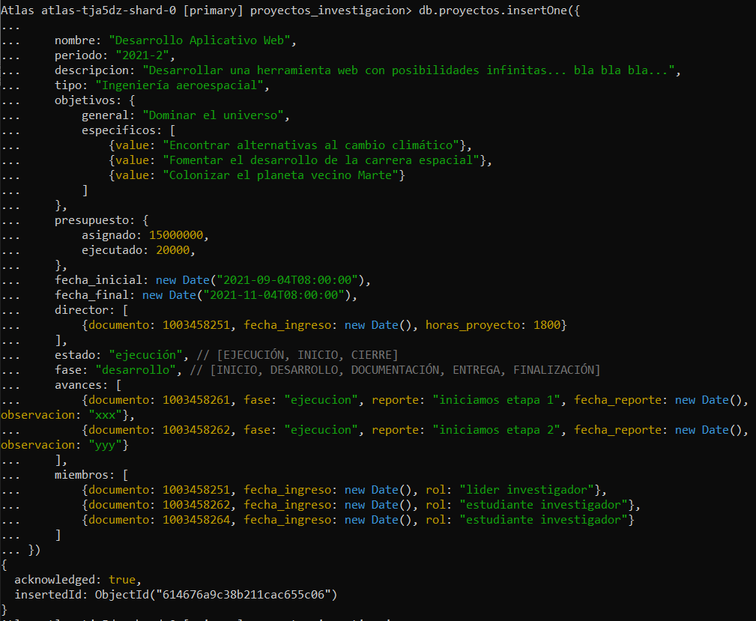

Luego, si ejecutamos este comando podemos ver que realiza la “relación” con $lookup de nuestros campos, “identificación” en la colección usuarios y “miembros.documento” en la colección proyectos.

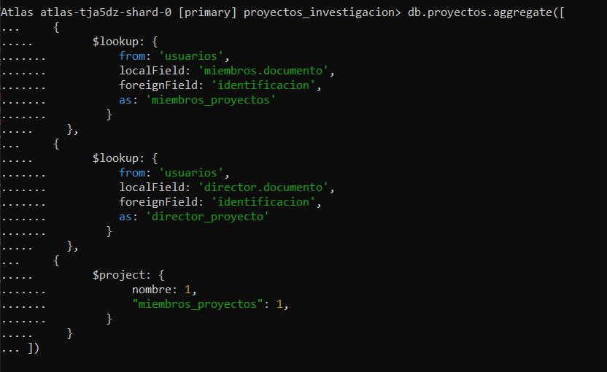

Este es el resultado de la consulta:

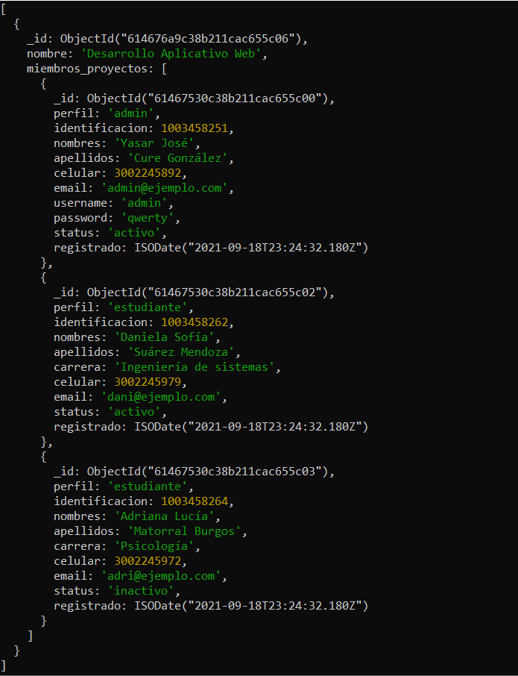

CAPTURAS DE MONGO ATLAS

